1.

우선 x값을 먼저 정의해줍니다. x값은 -2 부터 4까지 균일하게 200개의 점으로 나누어야 하니 linspace(-2, 4 200) 로 생성해 주었습니다. 그 후, y값도 x벡터 길이만큼 길이를 설정해 주어야하기 때문에 아무렇게나 y = 1 : 200 이라고 생성해줍니다. 그리고 인덱스로 접근할 값 k를 1로 초기화해줍니다.

각 함수에서 x값에 해당하는 y값을 뽑기 위해 반복문을 선언합니다. 인덱스가 200까지이니 k는 200까지 동작하도록 while 문에 조건문을 작성합니다.

X(k) 값의 범위에 따라 y값이 바뀌기 때문에 이 반복문 안에 세개의 조건문을 작성합니다. X(k)의 범위가 각각 X(k) <= 0, 0 < X(k) <= 1, 1 < X(k) 일 때마다 다른 함수에서의 Y(k)값을 할당 할 수 있도록 만들어 줍니다.

이렇게 x값과 y값을 모두 구한 뒤, plot함수를 이용하여 그래프를 그려줍니다. 문제에서 원 형태의 마커, 빨간색 실선으로 되어있기 때문에 ‘-or’ 옵션을 추가하여 plot(x, y, ‘-or’) 로 그래프를 생성합니다. 또, x축과 y축의 라벨을 달아주기위해 xlabel = ‘x축’ ylabel = ‘y축’ 코드를 작성하였습니다.

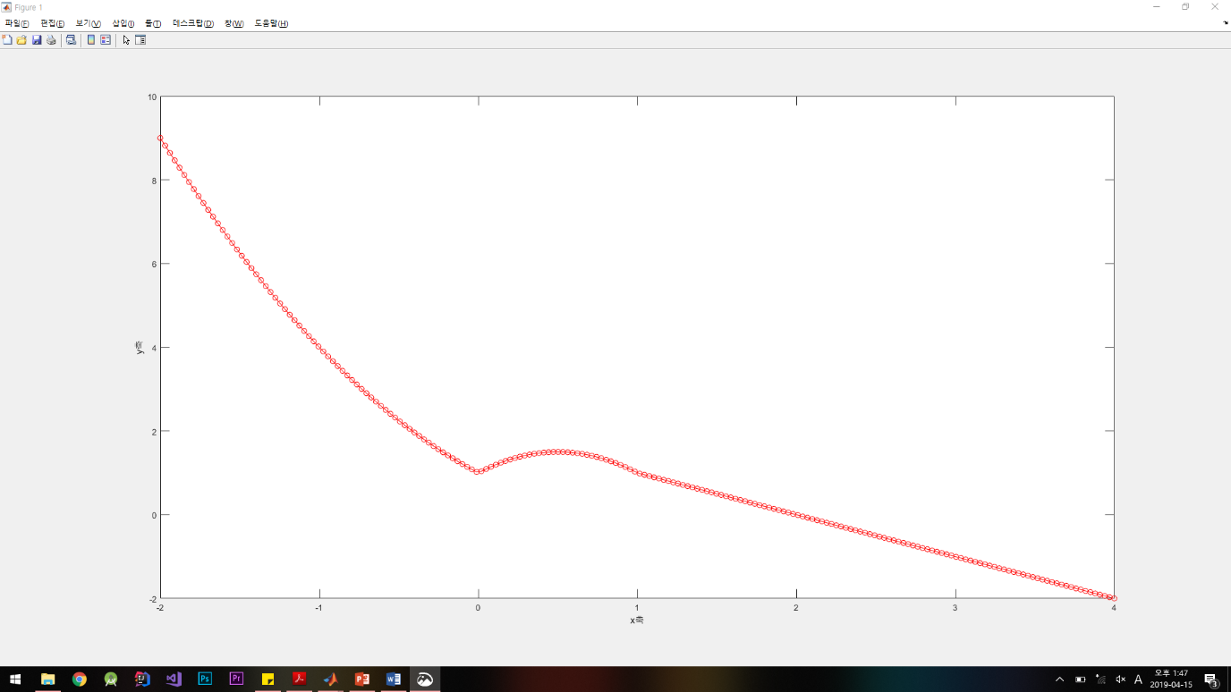

2.